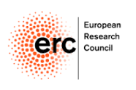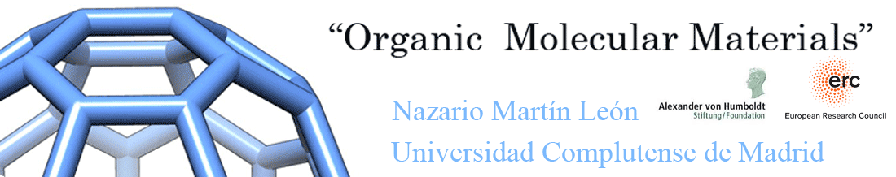
OFERTA DE TESIS DOCTORAL
TÍTULO DEL PROYECTO: QUÍMICA DISRUPTIVA EN LA NANOESCALA PARA ELECTRÓNICA ORGÁNICA Y FLEXIBLE: Y2018/NMT-4783 QUIMTRONIC
INVESTIGADOR PRINCIPAL: Prof. Nazario Martín León
OBJETIVOS DEL PROYECTO:
- Síntesis y modificación química (covalente y supramolecular) de
nanoestructuras de carbono moleculares
- Síntesis de sistemas moleculares electroactivos π-conjugados 1D y 2D
- Síntesis sobre superficies metálicas (on-surface synthesis) mediante STM y non-contact-AFM
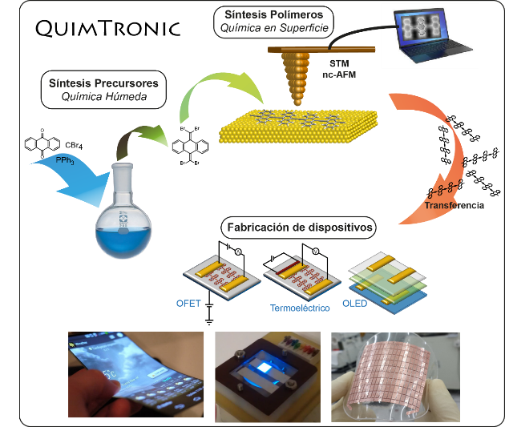

REQUISITOS DE LOS CANDIDATOS:
Graduados/Licenciados en Química para incorporación en Programa de Doctorado durante el curso 2019/2020. Se tendrán en cuenta el estar en disposición del título o cursando Master en Química Orgánica, así como el CV del candidato y su historial académico.
Fecha límite: 15/11/2019

PERSONA DE CONTACTO:
Ana Ferruelo, e-mail: anaferru@ucm.es
Para más información sobre el grupo de investigación: http://www.nazariomartingroup.com/

